Wahl der

Nutzer:innen-Vertretung Tirol
Kandidaten und Kandidatinnen

In dieser Broschüre sehen Sie die Kandidaten und Kandidatinnen für die Nutzer:innen-Vertretungs-Wahl 2024.
Es gibt auch Videos von den meisten. Die Videos ﬁnden Sie unter diesem Link:
https://www.tirol.gv.at/gesellschaft-soziales/inklusion-und-kinder-und-jugendhilfe/ behindertenhilfe/wahl-der-nutzerinnen-vertretung/

Oder verwenden Sie den QR-Code auf der rechten Seite.
Wir haben für die Texte in dieser Broschüre die Informationen aus den Videos verwendet.
Einige Punkte haben wir für die Broschüre ein wenig kürzen müssen. Bitte schauen Sie sich jedenfalls die Videos an.
Die Reihen-Folge ist wie im Alphabet,
wir haben dafür immer den ersten Buchstaben vom Nach-Namen verwendet.
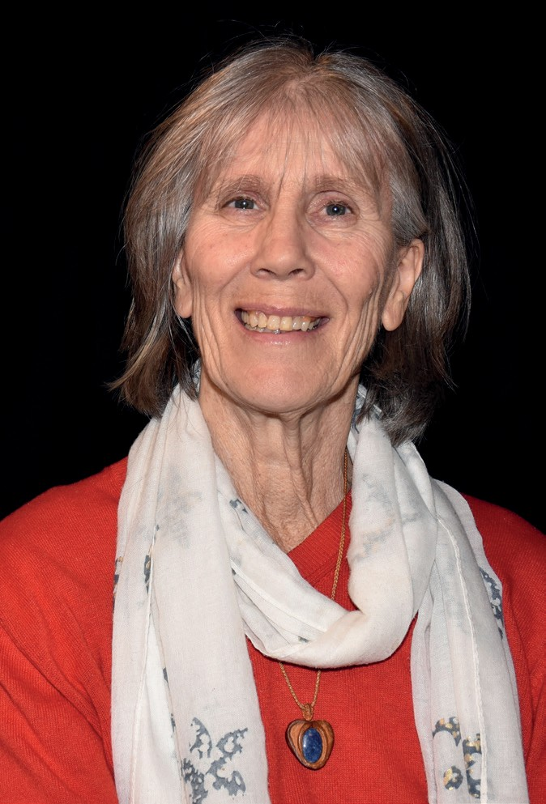

Claudia Atz

Name: Claudia Atzl
Alter: 62 Jahre
Woher: Kufstein
Beruf: Ich war Sportlehrerin und Mathematiklehrerin.
Hobbies: Klettern, Reiten, Singen
Was ist für Sie für die Nutzer:innen-Vertretung wichtig?
Für Menschen sprechen, die keine Stimme mehr haben.

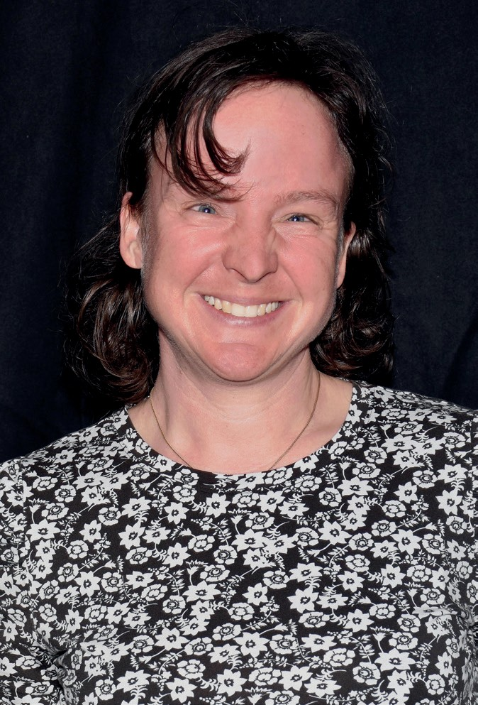

Melanie Bayr
Name: Melanie Bayr
Alter: 38 Jahre
Woher: Kirchberg in Tirol
Beruf: Hilfs-Kraft beim Hotel Bechlwirt, als Zimmer- Mädchen
Hobbies: Schwimmen, Ski fahren, auf die Kinder meiner Schwester aufpassen
Was ist für Sie für die Nutzer:innen-Vertretung wichtig?
Die Vernetzung zwischen der alten und der neuen Nutzer: innen-Vertretung. Allgemein die Nutzer:innen-Vertretung bekannter zu machen, zum Beispiel durch Medien. Und die Ungerechtigkeit beseitigen.

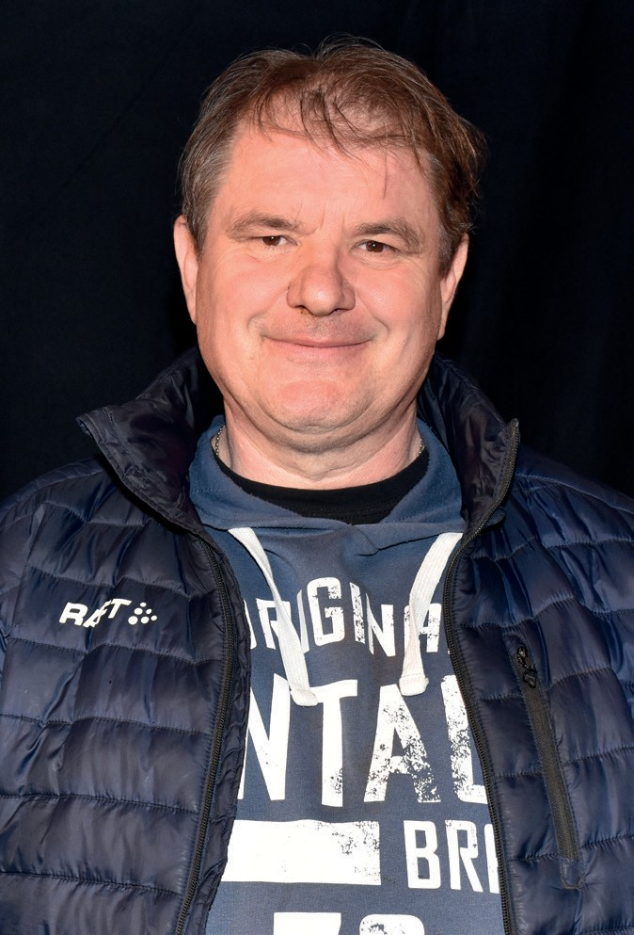
Thomas Brecher

Name: Thomas Brecher
Alter: 53 Jahre
Woher: Innsbruck
Beruf: Pensionist
Hobbies: Musik hören, Wandern, Malen, Briefe schreiben
Was ist für Sie für die Nutzer:innen-Vertretung wichtig?
Wichtig ist für mich meine Lebens-Erfahrung weiterzugeben und andere Menschen zu unterstützen.

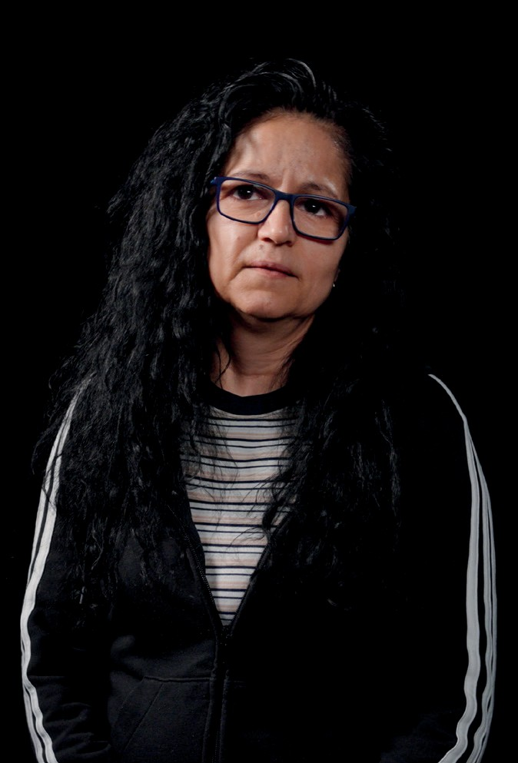
Ljubica Đorđević

Name: Ljubica Đorđević
Alter: 55 Jahre
Woher: Serbien
Beruf: Ich habe Strickerin gelernt.
Hobbies: Feiern, Party machen
Was ist für Sie für die Nutzer:innen-Vertretung wichtig?
Es braucht in der Politik Veränderungen, weil das Leben immer teurer wird und in Zukunft sollte es besser werden – für Essen, für Wohnen… Dafür möchte ich mich einsetzen.

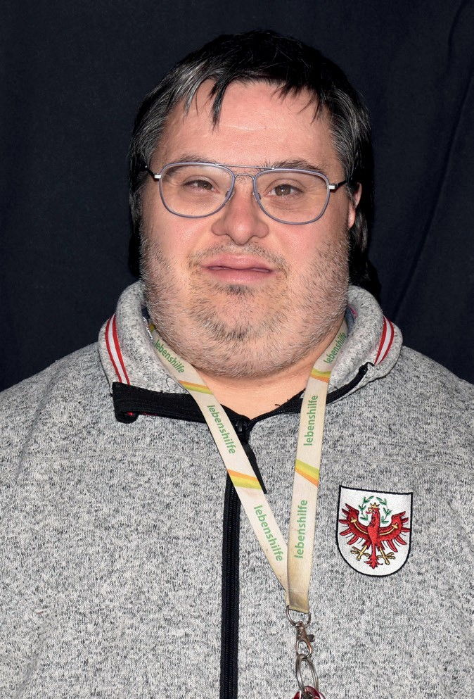

Martin Ganner

Name: Martin Ganner
Alter: 41 Jahre
Woher: Innsbruck
Beruf: Lebenshilfe Tivoli Oﬃce
Hobbies: YouTube, Film schauen, Fußball und Dokumen- tationen über Dinosaurier
Was ist für Sie für die Nutzer:innen-Vertretung wichtig?
Sehr wichtig ist mir die Nutzer:innen-Vertretung ehrenamt- lich zu machen und die Themen Fach-Kräfte und Gesetze.

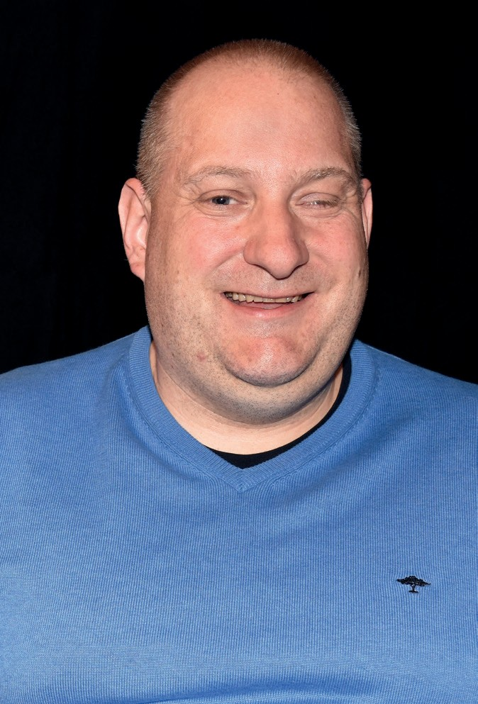
Martin Hartlauer
Name: Martin Hartlauer
Alter: 41 Jahre
Woher: St. Johann in Tirol
Beruf: Invaliditätspension
Hobbies: Radl fahren, Auto fahren und Freunde treﬀen
Was ist für Sie für die Nutzer:innen-Vertretung wichtig? Dass die Schlichtungsstelle bindend wird. Dass es mehr Mitsprache-Recht in der Nutzer:innen-Vertretung gibt.
Der Bund soll dem Land mehr Aufgaben übergeben. Es braucht mehr Mitarbeiter für die mobile Begleitung. Es soll Beschwerde-Postkästen in den Behinderten-Einrichtungen geben. Gehalt statt Taschengeld.

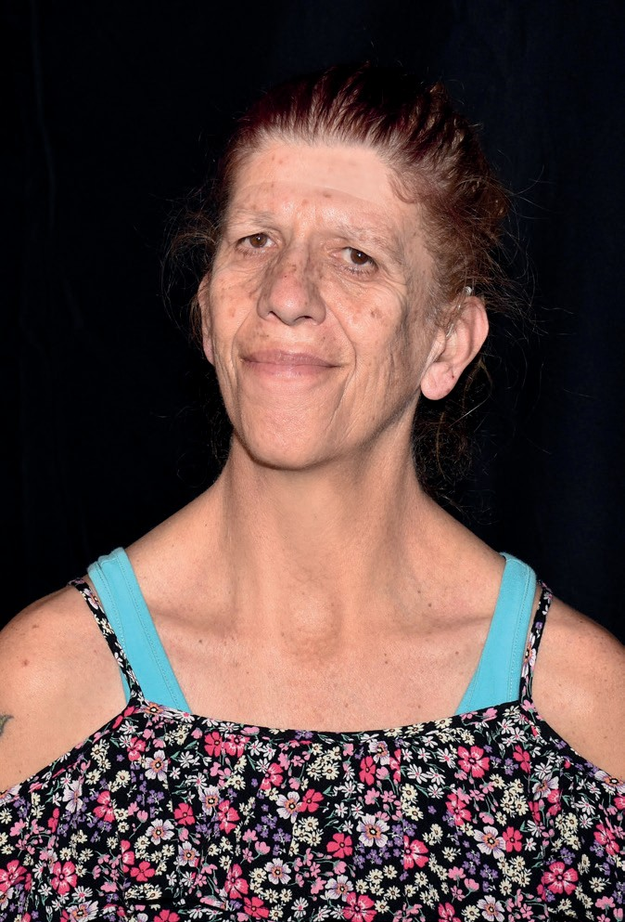
Angelika Heiss

Name: Angelika Heiss
Alter: 59 Jahre
Woher: Hall bei den Kreuzschwestern
Beruf: Ich arbeite in der Wäscherei Gasser in Flaurling.
Hobbies: DVDs sammeln und CDs, laufen gehen, zum Beispiel den Alpencup-Lauf
Was ist für Sie für die Nutzer:innen-Vertretung wichtig?
Das man sich für andere, die nicht sprechen können einsetzt und Sie unterstützt, wo sie Hilfe brauchen.

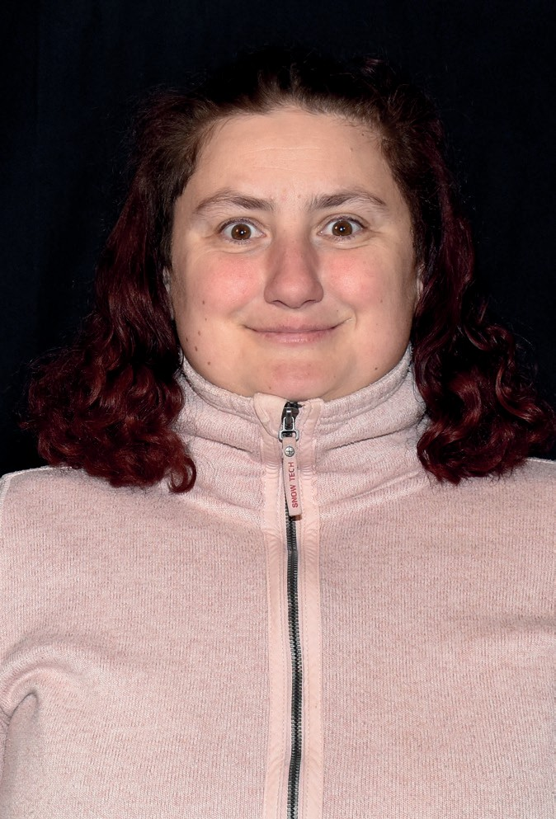

Silvia Kirchmair
Name: Silvia Kirchmair
Alter: 41 Jahre
Woher: Kirchbichl
Beruf: Köchin
Hobbies: Malen, Zeichnen, Schreiben, Ski fahren, Rodeln, spazieren gehen
Was ist für Sie für die Nutzer:innen-Vertretung wichtig?
Dass keine Baustellen sind und die Leute Unterstützung kriegen, die sich schwer tun mit einkaufen, umziehen und so.

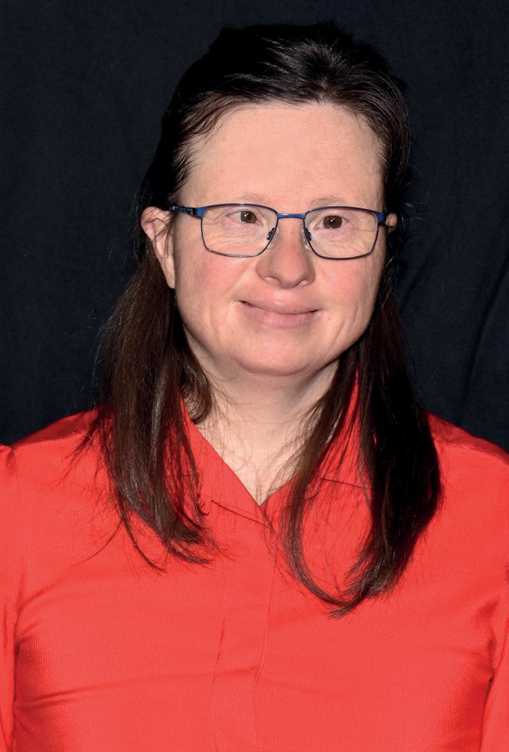
Simone Kratzer
Name: Simone Kratzer
Alter: 41 Jahre
Woher: Ötztal
Beruf: Küchen-Hilfs-Kraft
Hobbies: Wandern in den Bergen, Sport, Reiten, Tennis und Sonnen-Aufgang und Sonnen-Untergang mag ich auch ganz gern
Was ist für Sie für die Nutzer:innen-Vertretung wichtig?
Unterstützung für Menschen mit Down Syndrom in öﬀent- lichen Verkehrsmitteln und tirolweit ein Gesetz zu ändern.

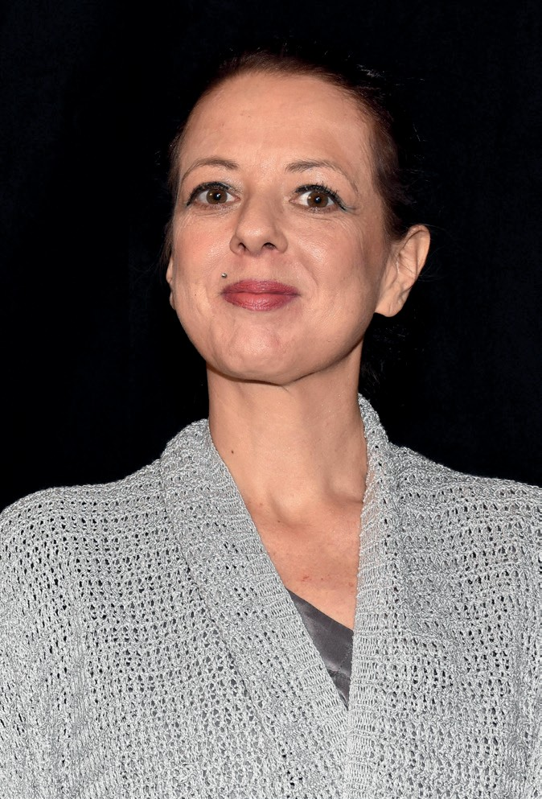
Patricia Kreiner-Özkem
Name: Patricia Kreiner-Özkem
Alter: 43 Jahre
Woher: Spittal an der Drau
Beruf: Hotel und Gast-Gewerbe, Assistentin
Hobbies: Schwimmen, Rad fahren, Spazieren, Wandern und Boxen
Was ist für Sie für die Nutzer:innen-Vertretung wichtig?
Mir ist wichtig, dass viele Vereine in die Öﬀentlichkeit kommen, sowie lilawohnt und BARWO. Und dass Familien geholfen wird.
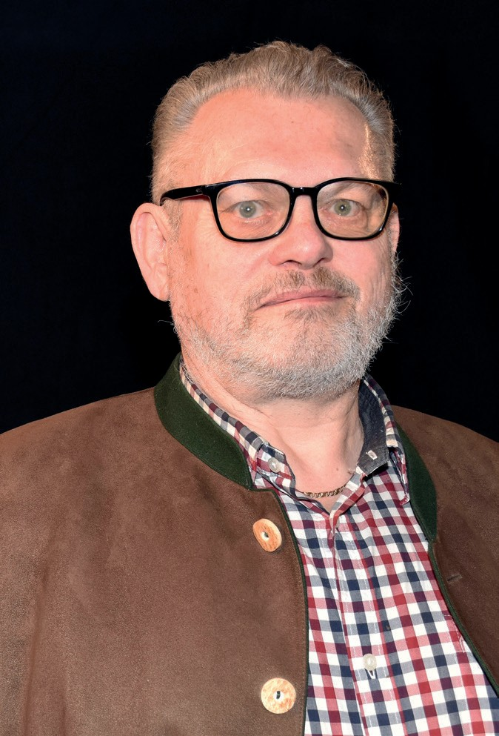

Thomas Ploder
Name: Thomas Ploder
Alter: 64 Jahre
Woher: aus Linz in Oberösterreich, seit 25 Jahren im Tiroler Unterland, zurzeit in Mötz
Beruf: Pensionist mit reicher beruﬂicher Vergangenheit im In- und Ausland
Hobbies: Lesen, Reisen, Sprachen, Fotograﬁeren und Kochen
Was ist für Sie für die Nutzer:innen-Vertretung wichtig?
Für mich ist wichtig, dass die Gewählten in der Nutzer:innen- Vertretung über eigene Erfahrungen verfügen und auch über ein breites Wissen. Eine enge Vernetzung mit Einrichtungen, Institutionen und anderen Gremien. Mit guter Arbeit den Nutzer:innen Nutzen bringen.

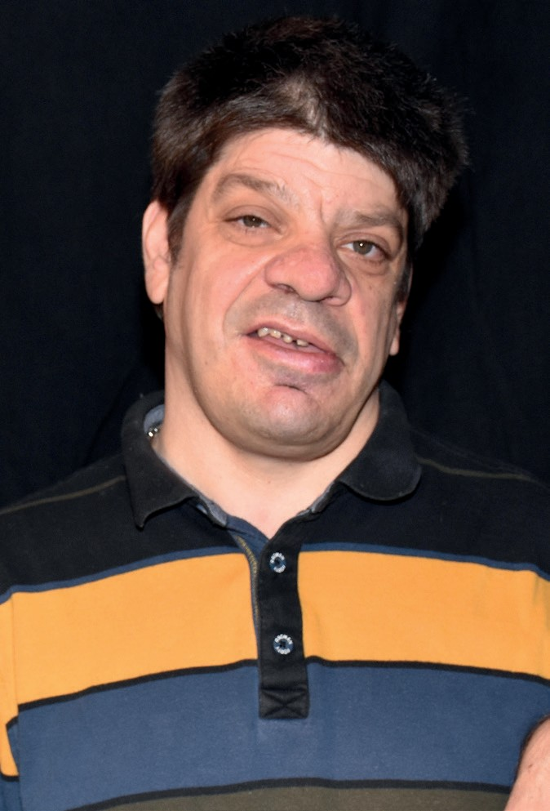
Marcel Rappold

Name: Marcel Rappold
Alter: 46 Jahre
Woher: Nassereith
Beruf: Tagesstruktur slw Innsbruck
Hobbies: Sport, spazieren gehen
Was ist für Sie für die Nutzer:innen-Vertretung wichtig?
Dass die Klienten mehr Geld bekommen und nicht nur Taschengeld.

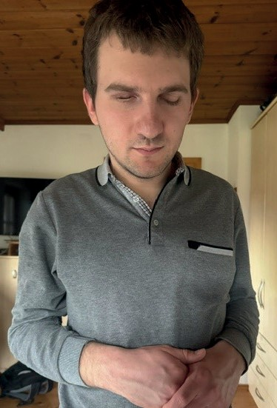
Johann Reiter
Name: Johann Reiter
Alter: 25 Jahre
Woher: St. Johann in Tirol
Beruf: Ich arbeite beim Bezirks-Gericht in Kitzbühel und schreibe Diktate – Protokolle, Beschlüsse, Urteile usw.
Hobbies: Podcasts hören, spazieren gehen, Fernsehen, Radio hören, Ski fahren, langlaufen, schwimmen, Singen
Was ist für Sie für die Nutzer:innen-Vertretung wichtig?
Ich möchte erreichen, dass es blinden und seh-behinderten Menschen, aber auch anderen Menschen mit Behinderung in Tirol gut geht. Es soll zum Beispiel mehr Blinden-Leit-Systeme und mehr Blinden-Ampeln geben. Ich möchte mit anderen Menschen in den Austausch kommen, was sie brauchen oder was für sie wichtig ist, was vom Land umgesetzt werden soll.

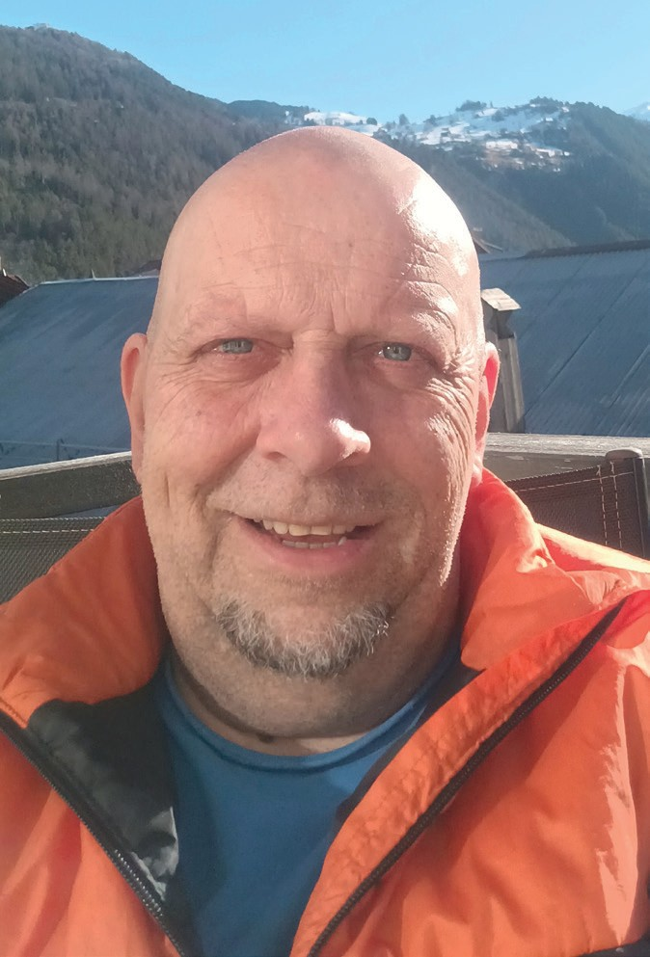
Theodorus Rensen

Name: Theodorus Rensen (Marcel)
Alter: 52 Jahre
Woher: Ried im Oberinntal
Beruf: Metall Arbeiter bei der Geschützten Werkstätte in Imst
Hobbies: Wandern, Spazieren, Rodeln
Was ist für Sie für die Nutzer:innen-Vertretung wichtig?
Einfache Beratungen und Erklärungen und auf Augen-Höhe.


Samuel Sandbichler
Name: Samuel Sandbichler
Alter: 29 Jahre
Woher: Kufstein
Beruf: mehrere Jahre beim Landes-Gericht in Innsbruck Hobbies: philosophische Literatur und angrenzende Themengebiete, generell gesellschafts-politische
Themen gemeinsam mit Freunden
Was ist für Sie für die Nutzer:innen-Vertretung wichtig? Ausbau der Barriere-Freiheit, nicht „nur“ Rampe statt Treppe, sondern unter anderem auch leichtes Lesen auf Webseiten
und so weiter. Ich möchte die Nutzer-Vertretung bekannter machen, Öﬀentlichkeitsarbeit machen. Lohn statt Taschen- geld in den Werkstätten.

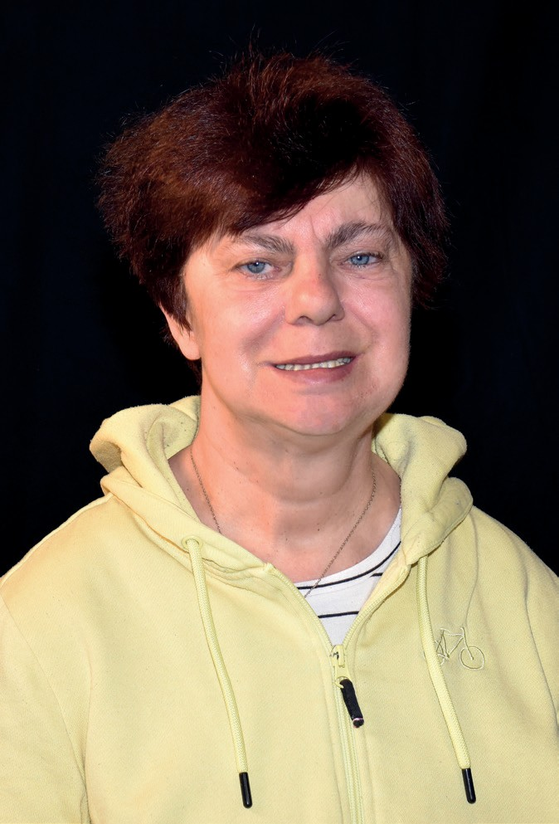
Margot Schermann
Name: Margot Schermann
Alter: 52 Jahre
Woher: Innsbruck
Beruf: Ich arbeite in einer Werkstätte in Hall.
Hobbies: Tanzen, Konzerte gehen, Reisen
Was ist für Sie für die Nutzer:innen-Vertretung wichtig?
Ich bin seit 2018, seit 6 Jahren, bei der Nutzer:innen- Vertretung dabei. Ich möchte wieder dabei sein, weil ich möchte gerne anderen Leuten helfen und will es organisieren und machen.
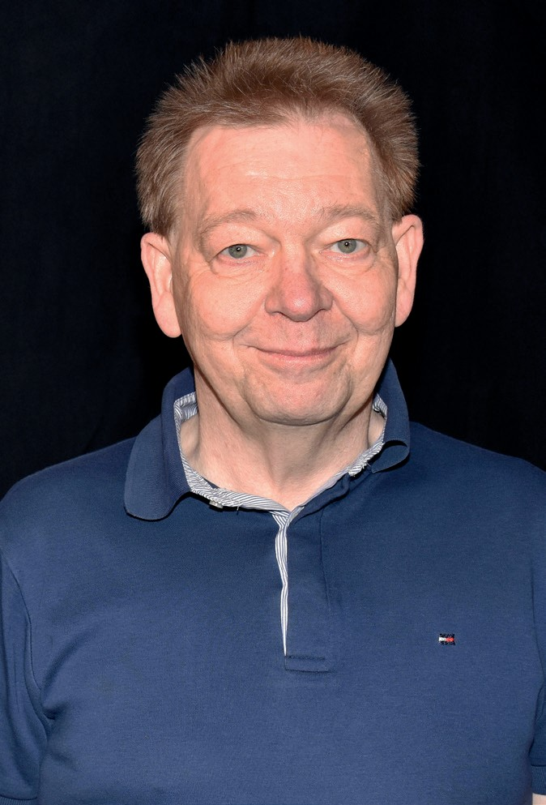

Manfred Schneider
Name: Manfred Schneider
Alter: 56 Jahre
Woher: Terfens, in der Nähe von Schwaz
Beruf: seit dem letzten Jahr in der Berufs-Unfähigkeits- Pension, davor 32 Jahre Diplom-Kranken-Pﬂeger in der Psychiatrie
Hobbies: Musik, sich mit netten Menschen treﬀen, Lachen und Ratschen
Was ist für Sie für die Nutzer:innen-Vertretung wichtig?
Es braucht mehr Platz für Menschen mit Behinderung in der Öﬀentlichkeit. Ich möchte mehr Bewusstsein schaﬀen, dass es jeden treﬀen kann. Mit meiner Erfahrung möchte ich auch Menschen mehr Unterstützung anbieten und mithelfen, dass sie mehr Unterstützung bekommen.

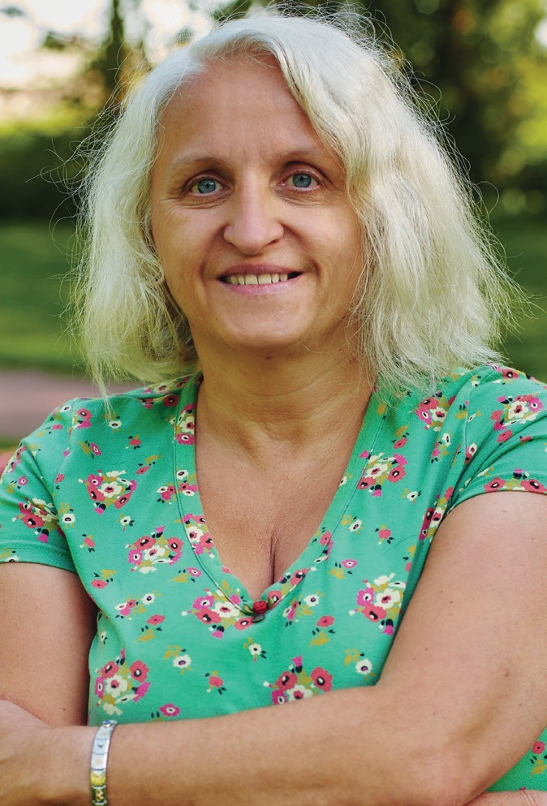
Grazyna Schubert
Name: Grazyna Schubert
Alter: 56 Jahre
Woher: Innsbruck
Beruf: Pensionistin
Hobbies: Reisen, fremde Kulturen und Sprachen, Empathie für Mensch und Tier
Was ist für Sie für die Nutzer:innen-Vertretung wichtig?
Ich möchte was bewegen und erreichen. Deshalb ist mir meine Mitgliedschaft bei der Nutzer:innen-Vertretung wichtig. Nur gemeinsam sind wir stark.

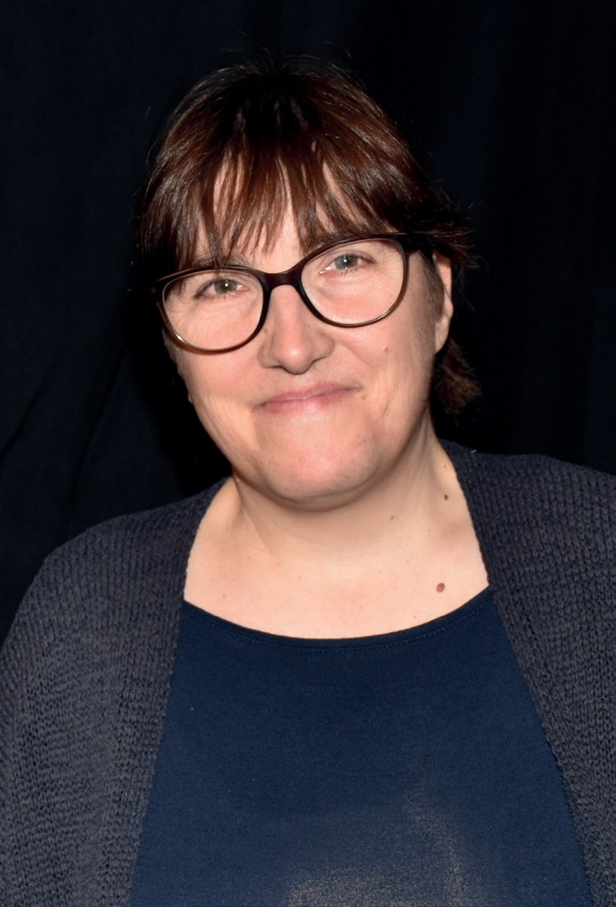
Isabelle Spicar

Name: Isabelle Spicar
Alter: 43 Jahre
Woher: Innsbruck
Beruf: Gastronomie
Hobbies: Radl fahren, Schwimmen gehen,
Nordic Walking, Berg gehen, Touren gehen
Was ist für Sie für die Nutzer:innen-Vertretung wichtig?
Mit Menschen arbeiten, unabhängig davon, ob mit oder ohne Beeinträchtigung. Menschen helfen, die Hilfe brauchen.

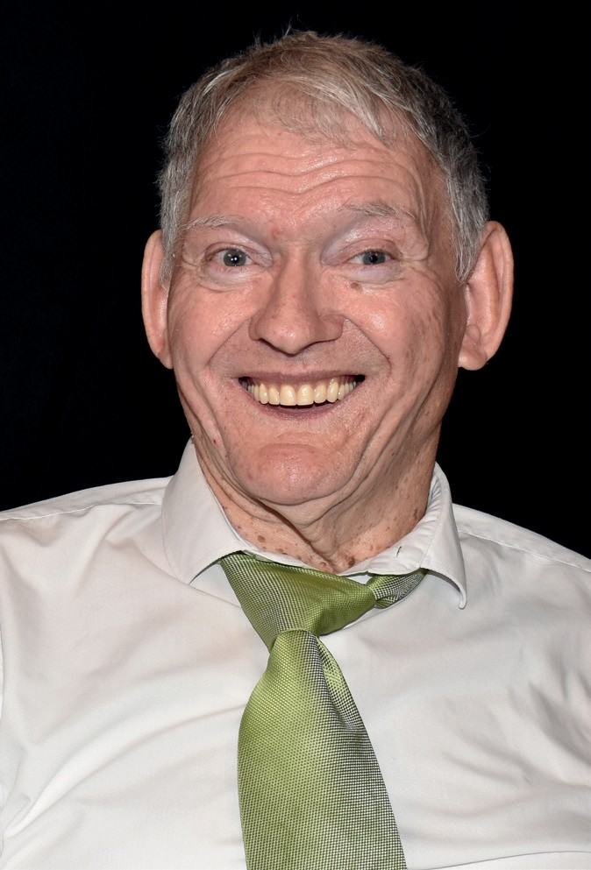

Josef Streif

Name: Josef Streif
Alter: Ich werde in 2-3 Monaten 70 Jahre alt.
Woher: Pradler Saggen in Innsbruck
Beruf: Pensionist
Hobbies: Musik
Was ist für Sie für die Nutzer:innen-Vertretung wichtig?
Wichtig ist, dass die Behinderten gleichwertig sind und dass sie ein bisschen mehr Geld kriegen. Und wir brauchen Pﬂege-Personal.

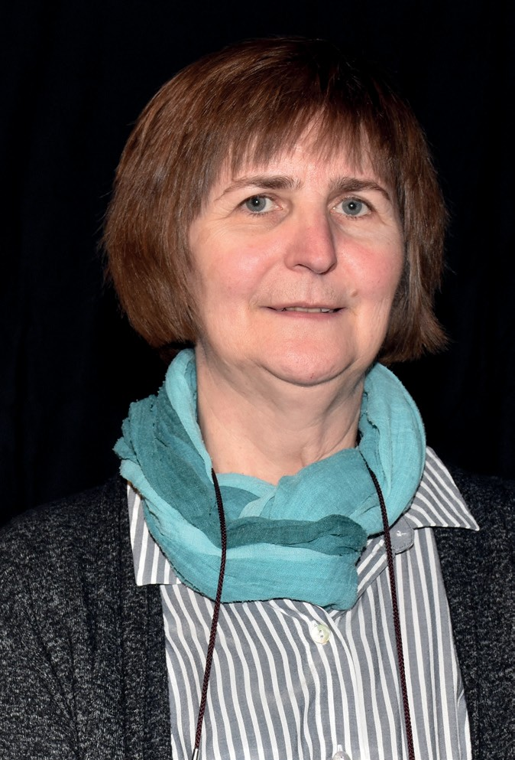
Regina Tima

Name: Regina Tima
Alter: 56 Jahre
Was ist für Sie für die Nutzer:innen-Vertretung wichtig?
Ich möchte auf die Anliegen von Menschen mit Behinderung aufmerksam machen, damit ein selbstbestimmtes Leben möglich ist. In diesem Zusammenhang sind mir besonders die Themen Mobilität und Barrierefreiheit wichtig.

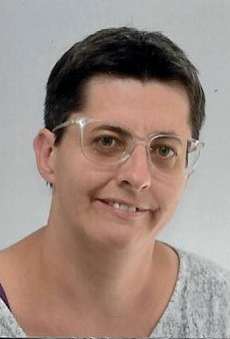
Birgit Told
Name: Birgit Told
Alter: 39 Jahre
Woher: Stans bei Schwaz
Beruf: derzeit ohne Beruf
Hobbies: Reisen, Motorradtouren, Kurzurlaube in Thermen, viel unternehmen
Was ist für Sie für die Nutzer:innen-Vertretung wichtig?
Ich will mich dafür einsetzen, dass die Menschen mit Behin- derungen nicht mehr so viele Einschränkungen haben, dass allen eine Invaliditäts-Pension zusteht, weil viele einfach keine Chance haben gerecht bezahlte und Pensionszeiten-versicherte Arbeit zu bekommen. Das Pﬂegegeld soll erhöht werden.
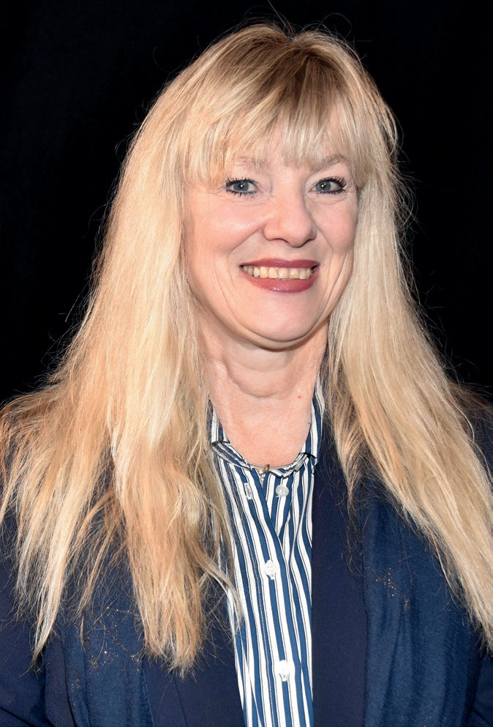

Hildegard Urschitz

Name: Hildegard Urschitz
Alter: 59 Jahre
Woher: Schwaz
Beruf: Shop-Verkäuferin
Hobbies: Tiere, Natur, Menschen helfen
Was ist für Sie für die Nutzer:innen-Vertretung wichtig?
Den Menschen zu helfen, Ihnen behilﬂich zu sein in Behördenwegen und die Vernetzung.

Wahl der Nutzer:innen-Vertretung Tirol
Kandidaten und Kandidatinnen

